некоторые возможности изучения
механического отклика элементарных микроволокон на высокоскоростное воздействие

Рыбин А.А., Белоусов С.Г.*, Тихонов И.В.**

Московский авиационный технологический институт (РГТУ) им. К.Э.Циолковского, г. Москва, Россия
*Московский инженерно-физический институт (Технический университет),
г. Москва, Россия
**ОАО НПО “Термотекс”, г. Мытищи, Россия

резюме

Представлены отдельные результаты проводимой работы по созданию эффективных средств экспериментального изучения определяющих особенностей поведения элементарных моноволокон (~ ∅10мкм) при высокоскоростном растяжении со скоростью деформации до 10³с⁻¹. Описан вариант созданной установки. Рассмотрена методика ударных испытаний единичных моноволокон. Иллюстрированы данные испытаний нескольких типов волокон класса Русар со скоростью деформации с⁻¹.

1. введение

Известный опыт изучения прочностных свойств единичных моноволокон диаметром ~10÷20 мкм (например, [1,2]), в основном, ограничен статическими скоростями растяжения (~10⁻³−10⁻²c⁻¹) и не дает информации о действительных свойствах единичных волокон в динамическом диапазоне нагрузок
(=10²÷10³c⁻¹). В означенном смысле почти не информативен опыт динамических испытаний нитяных систем из тех же моноволокон (например, [3]). Данные о действительных динамических свойствах моноволокон, в частности, необходимы для:
− практического отбора по показателям деформационно-прочностных свойств волокон для разработки изделий, предназначенных к эксплуатации в условиях ударных нагрузок;
− разработки оптимальных технологических режимов производства изделий без существенного ухудшения динамических параметров свойств волоконных компонент;
− изыскания и обоснования перспективных направлений синтеза современных волокнообразующих полимеров;
− решения задач оптимального ткачества.
В целях развития работ создано специализированное динамическое оборудование, позволяющее экспериментально определять характеристики механических свойств элементарных волокон в условиях скоростного ударного растяжения. Рассмотренный ранее [3] способ диаграммного отображения кинетики динамического отклика ударно нагружаемых волоконных образцов применен для анализа результатов испытаний ряда единичных волокон, изложенных в данной работе.

2. экспериментальная установка и методЫ измерения
2.1. Образец.

В основу обсуждаемого метода высокоскоростного нагружения микроволокна (~ ∅10 мкм) положено использование образца известного типа, успешно используемого для статических испытаний микроволоконных систем. В частности, принято целесообразным модифицировать образец “рамочного” типа, состоящий из двух бумажных рамок, между которыми вклеивается испытуемое волокно. Общая конфигурация такого образца поясняется на рис.1.

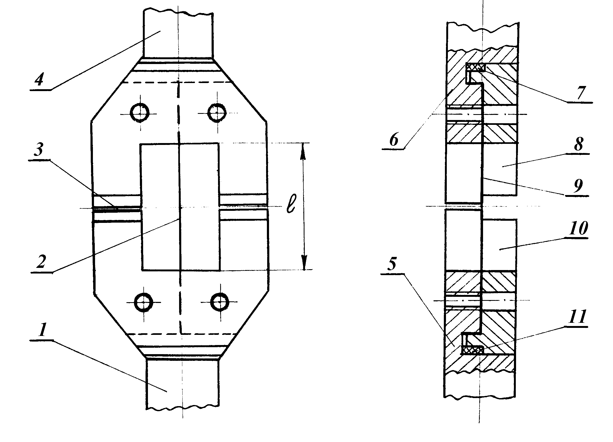
Рис.1. Образец для ударных испытаний моноволокон и его размещение в захватах.

Сборная рамка имеет внутреннее окно длиной $l$. Величина прорези $l$ может варьироваться в известных пределах, чем и задается база измерений параметров испытуемых волокон. Сборка образцов производится в специальных приспособлениях, обеспечивающих единое центрирование волоконных фрагментов в одновременно изготавливаемой серии образцов. Геометрическая конфигурация образца (в плане) с угловыми скосами (см.рис.1) ограничена внешними размерами 20х16 мм.

2.2. Захваты для фиксирования образца в позиции испытания.

Захваты для динамического нагружения описанного типа образца в сборе показаны на рис.1. На виде а) поз.2 обозначено испытуемое микроволокно, размещаемое вдоль оси приложения импульсной нагрузки. При этом волокно, как указано ранее, вклеено в бумажную рамку 9 (см. б). Рамка 9 верхней частью размещается на верхнем (подвижном) захвате 6 и фиксируется прижимной планкой 8. Нижняя часть рамки 9 размещается на нижнем захвате 5 и фиксируется прижимной планкой 10. Верхний захват 6 посредством штока 4 совмещен с нагружающим узлом испытательной машины. Нижний захват 5 с помощью штока 1 соединен с силоизмерительным датчиком. Рамка 9 снабжена с двух сторон отогнутыми концами. При размещении образца в захватах отогнутые концы рамки 9 вводятся в специальные пазы на захватах 5 и 6 и прижимаются соответственными выступами на планках 8 и 10. Дополнительный прижим концов рамки 9 осуществляется упругими вкладышами 7 и 11. Прижим планок 8 и 10 к захватам производится с помощью специальных винтов (на чертеже не показаны).
Между захватами 5 и 6 предусмотрен сквозной установочный зазор 3. После фиксирования образца в захватах производится полный надрез проходящих через эти зазоры сторон рамки 9. При этом испытуемое микроволокно освобождается от страховочной фиксакции в бумажно-клеевой рамке и остается зафиксированным только в захватах.

2.3. Испытательная установка.

Схема разработанного для динамических испытаний микроволокон устройства показана на рис.2. Использован принцип пружинного разгонителя ударника. Принцип убедительно прост и обеспечивает мобильное испытание больших серий образцов.

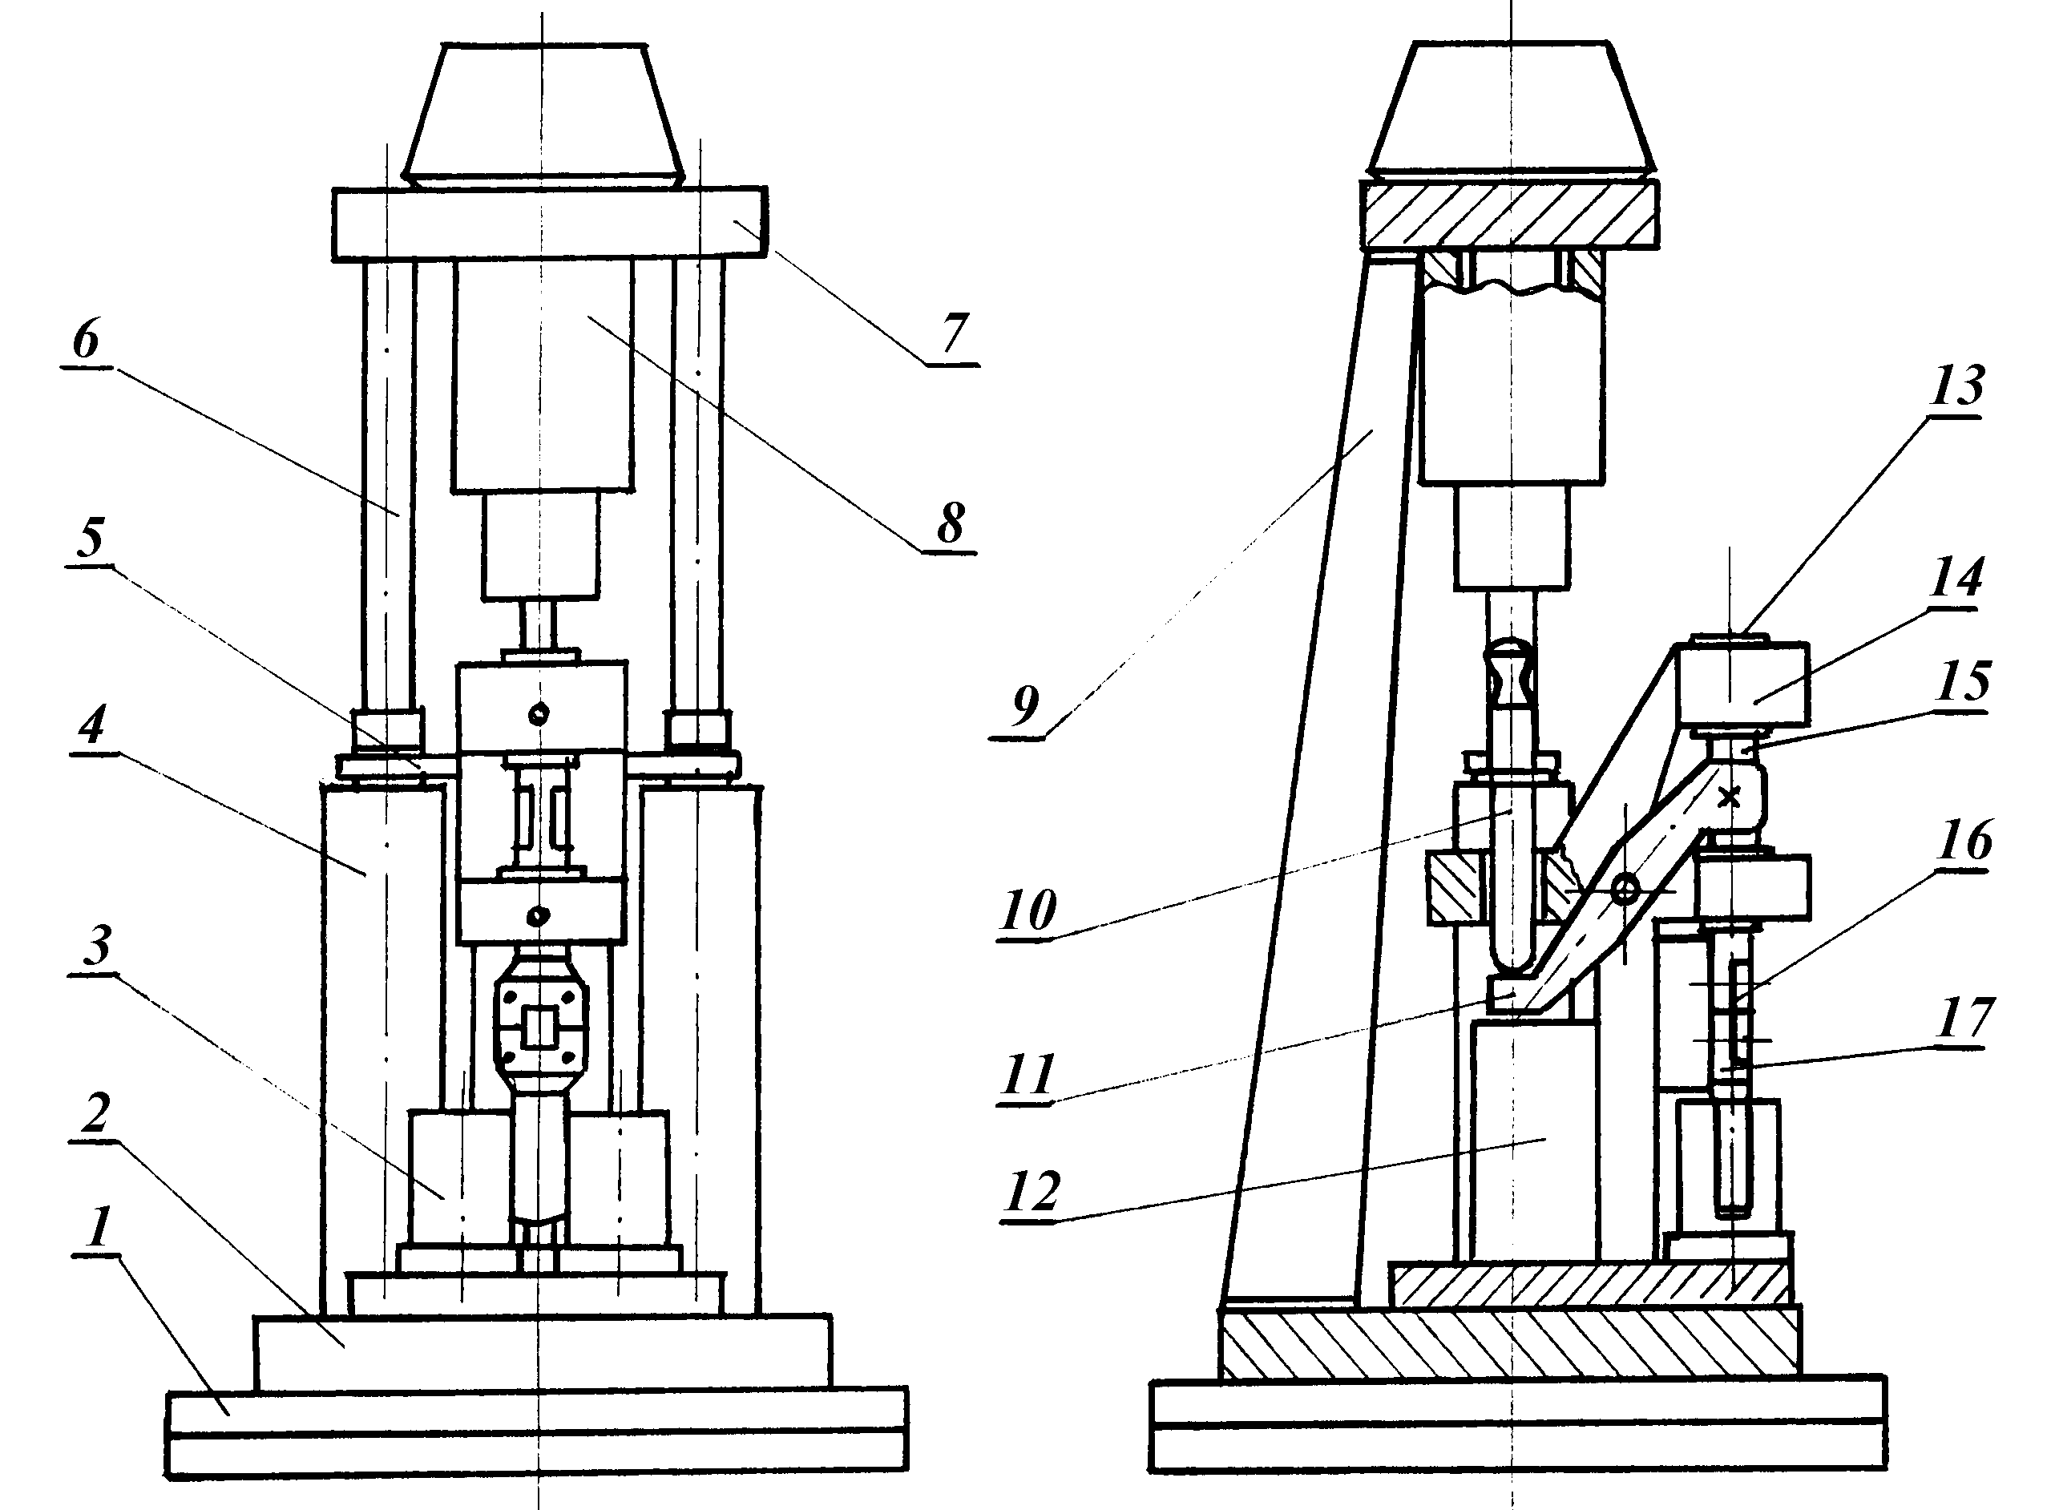
Рис.2. Схема устройства для ударных испытаний микроволокон на растяжение.
Разгонное устройство состоит из двух пружин, размещенных в стабилизирующих втулках 4 соосно направляющим колонкам 6. Колонки 6 жестко укреплены на монтажном основании 2. Сверху колонки зафиксированы планкой 7. Пружины соединены с разгонной планкой 5.
Планка 5 представляет собой сборную конструкцию, оснащенную узлами скользящего совмещения последней с колонками 6 и узлом разъемного зацепления с ударником 10 (см. вид сбоку). Основание 2 с помощью специальных шарниров зафиксировано на плите 1. На верхней планке 7 размещен узел 8 взвода пружинного разгонителя.
На основании 2 смонтированы также: измерительная система − для возбуждения нагрузочного импульса в образце и контроля его отклика на воздействие; узел формирования нагрузочного импульса − для передачи ударного импульса от ударника 10 к образцу 16. Узел формирования импульса размещен на промежуточной опоре 12 и в качестве основного функционального элемента содержит поворотную штангу 11. Один конец штанги 11 непосредственно воспринимает импульсное воздействие ударника 10, а другой конец совмещен подвижным разъемом со штоком 15. Отметим, что набором параметров элемента 11, в определенных пределах, могут варьироваться параметры закона нагружения образца 16. Шток 15 неразъемно совмещен с датчиком контроля начального нагрузочного импульса 13 и с подвижным захватом системы крепления испытуемого образца 17. Строго фиксированные перемещения штока 15 регламентируются системой направляющих 14. Для механического усиления разгонной системы предусмотрен каркас 9. Для регистрации диаграммы динамического отклика испытуемого микроволокна разработан пьезоэлектрический датчик 3. Общая системность работы описанной установки следующая. Разгонный пружинным ускорителем до назначенной скорости ударник 10 производит импульсное воздействие по концу штанги 11. Последняя в соответствии с настройкой по параметрам закона формирующего импульса нагрузки воздействует на шток 15. При этом датчик 13 контролирует реальную форму нагружающего импульса, а подвижный захват системы 17 производит нагружение образца 16. Реакцию образца контролирует датчик 3, сигнал с которого поступает на вход цифрового запоминающего осциллографа (например, С9-8) и далее в компьютер − для обработки и расчетов.

3. экспериментальный раздел
3.1. Объекты исследования.

Возможности динамических оценок реальных свойств материалов на условиях испытаний микрообразцовых фрагментов в рамках данного сообщения иллюстрируются для следующих арамидных микроволокон (∅ 10 мкм):
1) Русар-С, термообработанное (из нити 200 филаментов);
2) Русар-С, термовытянутое (из нити 160 филаментов);
3) Русар-С, п.51, свежесформованное;
4) Русар-НТ, термовытянутое, п.285;
5) Русар (волокно производства в Каменск-Шахтинске, 1998 г.).
Термообработка волокон произведена при температуре 340°С, ориентационная термовытяжка (на ~1%) − при температуре 360°С.
3.2. Метрологические условия эксперимента.

Проведены статические и динамические испытания микроволокон на растяжение. Для всех циклов испытаний использована единая конфигурация образца описанного типа. Статические испытания проведены на машине для микроиспытаний бельгийского производства SADAMEL (тип Mi-44) со скоростью деформации рабочей части образца с⁻¹. Динамические испытания проведены на описанной установке со скоростью деформации с⁻¹.
В ходе динамических экспериментов регистрировали диаграммы импульсов динамических сил, развивающихся в микроволокнах на различных временных стадиях их деформирования и разрушения. Наиболее часто проявляющиеся варианты диаграмм отклика показаны на рис.3.
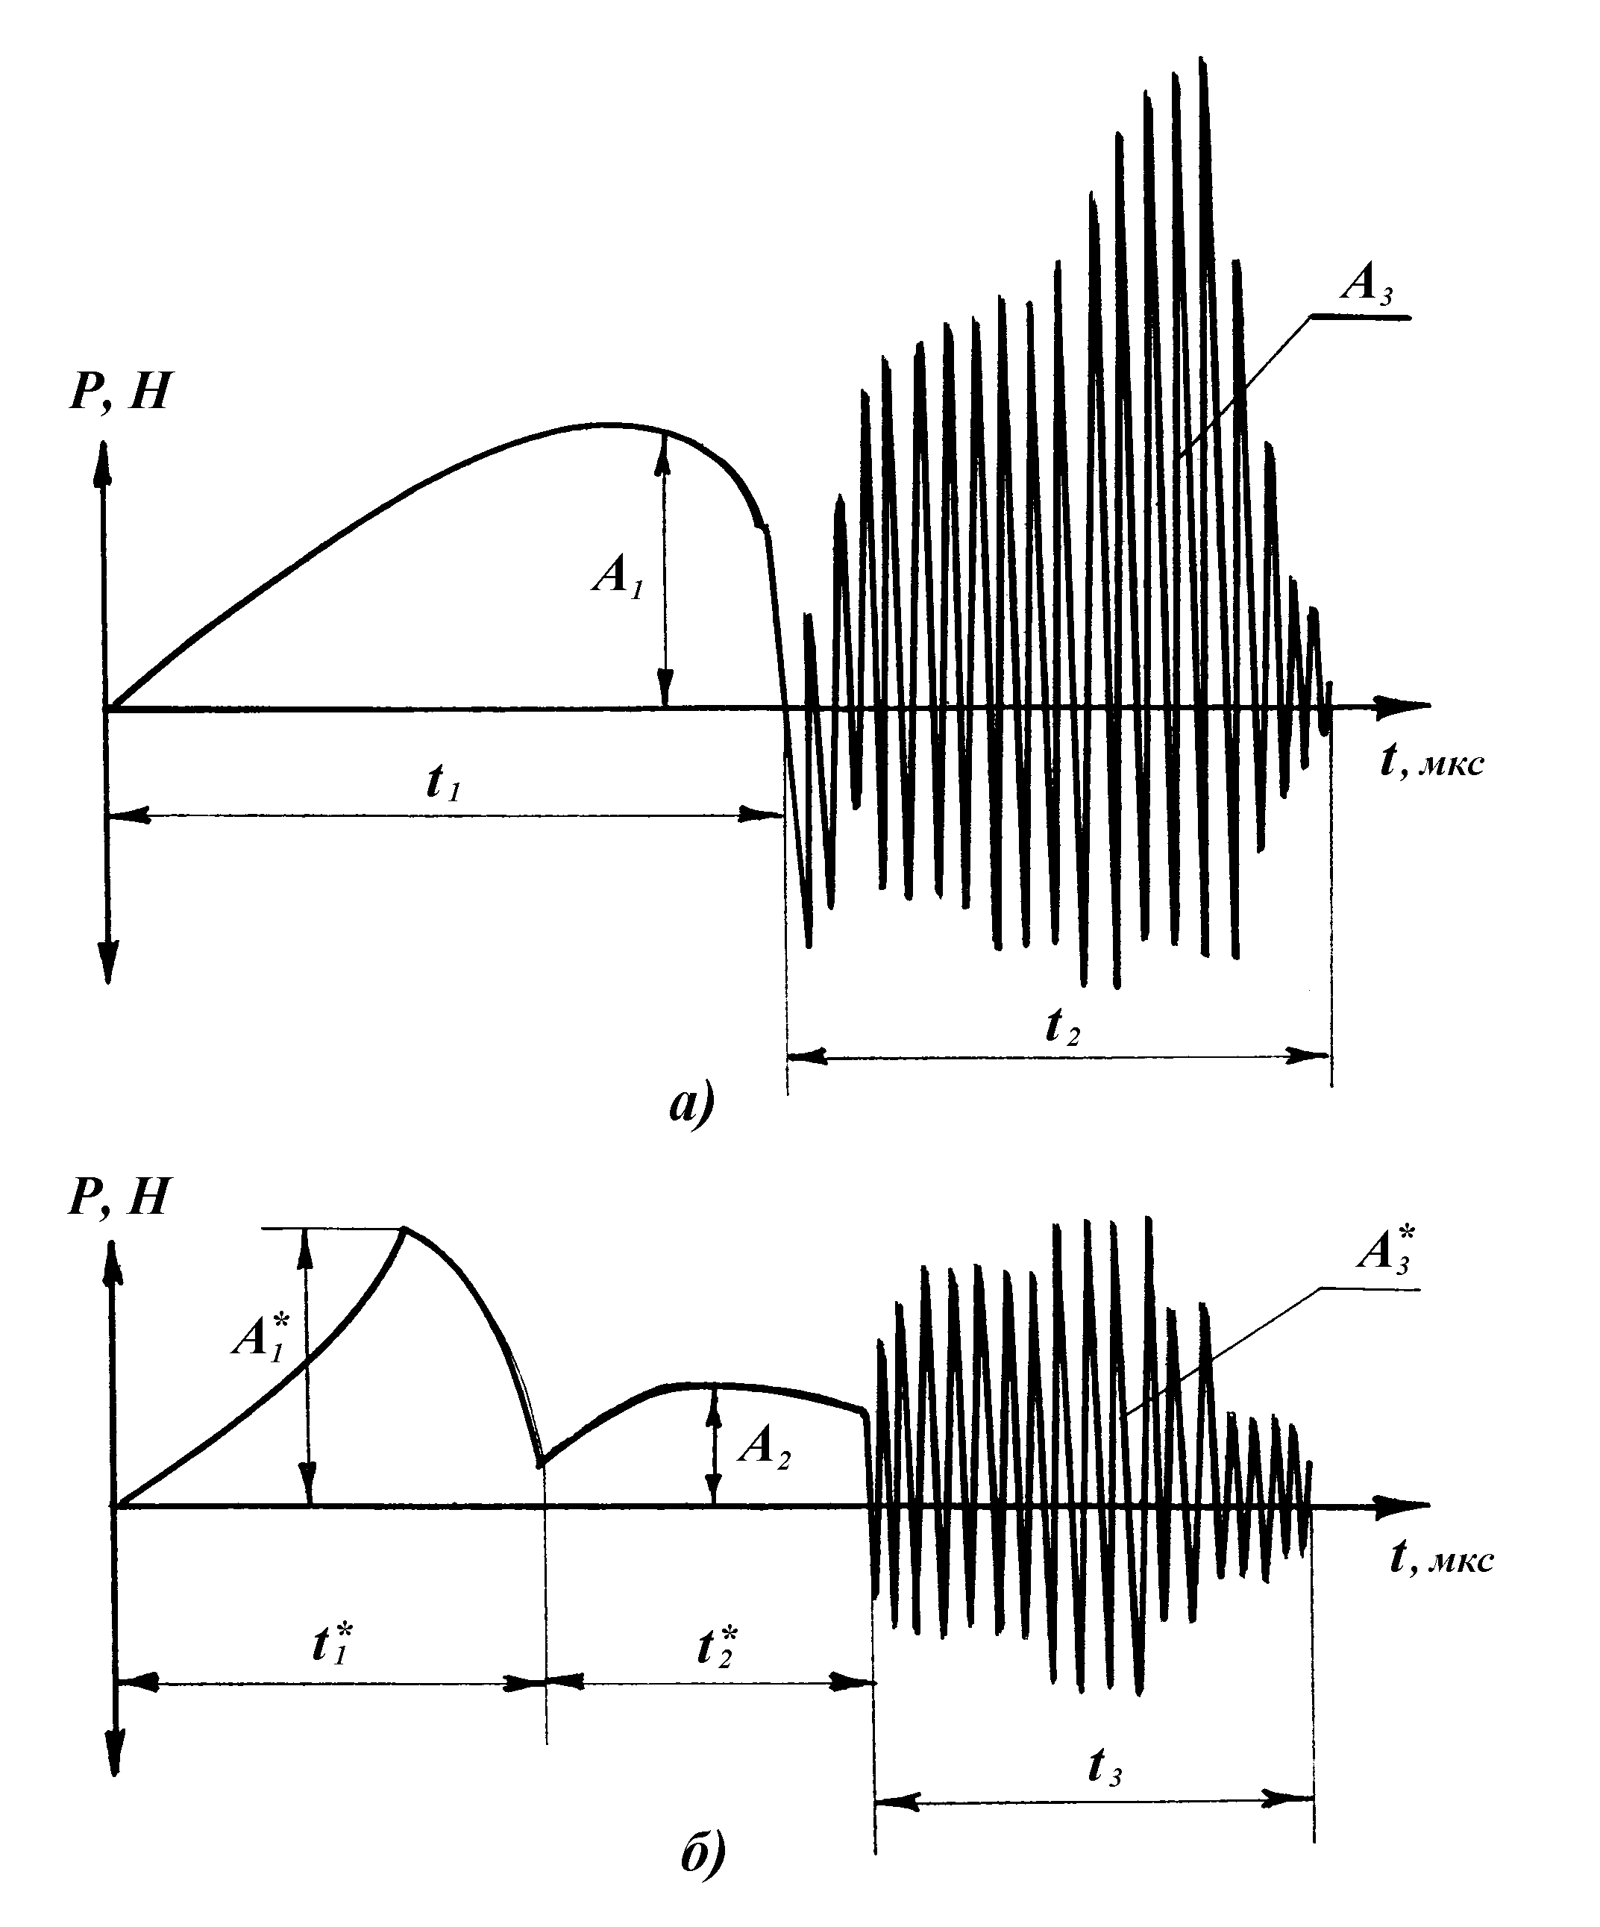
Рис.3. Диаграммы динамических усилий, регистрируемых при разрыве микроволокон.
Причем всегда за этапами отчетливого регистрирования относительно регулярного развития импульса P(t) (одностадийного − а) или двухстадийного − б)) возникали высокочастотные импульсы на длительностях t₂ и t₃, соответственно. Независимо от тщательности экспериментов не удалось достигнуть уровней коэффициентов вариации по амплитудным значениям (см. Ai) менее 30%. Ввиду этого количество испытуемых образцов достигало 50 (и более) фрагментов на характеристические точки параметров испытаний. Качественная сторона информации на рис.3 будет рассмотрена ниже.

3.3. Результаты испытаний и обсуждение.

На рис.4-6 последовательно дано сопоставление статических и динамических диаграмм деформирования ранее перечисленных типов микроволокон. Диаграммы представлены в традиционном координатном приведении: напряжение (МПа) − относительная деформация (%). Настоятельно обратим внимание на качественное различие в кинетике нарастания напряжений в микроволокнах при названных ранее условиях статики и динамики. При этом отчетливо выражены следующие проявления сопоставляемых свойств:
− достигаемые уровни статических разрушающих напряжений в 2-3 раза выше таковых для динамических нагрузок;
− достигаемые уровни разрушающих деформаций в условиях динамики в несколько раз превышают статические разрушающие деформации;
− практически линеаризованные (для данных микроволокон) статические диаграммы качественно не сопоставимы по характеристическим особенностям с динамическими диаграммами.
Перечисленные факты, очевидно, не могут быть объяснены с позиций традиционных трактовок процессов деформирования материала волокон. Необходимы более углубленные исследования физики деформационных процессов [4]. Вопрос, в особенности, осложняется выявляемыми фактами кинетики, по сути деструктивных, процессов разрушения, начинающих развиваться в волокнах на уровнях деформаций, существенно ниже разрушающих. Качественное состояние волокон с различными степенями развития деструктивных процессов показано на микрофотографиях рис.7 (а-д).
Микрофотографии получены для образцов волокна Русар (Каменск-Шахтинского производства, 1998 г.) на микроскопе NEOPHOT21, (x1000), и характеризуют типы деструктивных нарушений исходной конфигурации волокна в последовательности возрастания степени динамической деформации от а) до д), т.е. $e_{)}<e_{)}$. Причем состояние $e_{)}$ − по существу состояние разрыва волокна. На других типах волокон Русар наблюдаются примерно сходные переходные состояния. Исключение составляет свежесформированное волокно Русар, для которого характерно узко сосредоточенное разрушение в области локализованного поперечного сечения. Возможно, именно такое развитие переходных деформационных состояний микроволоконных фрагментов может дать частичное объяснение усложненного характера динамических диаграмм разрушающего отклика исследованных волокон, иллюстрированных на рис.3. Обратим внимание, что представленные динамические диаграммы деформирования построены по данным измерений на первом этапе (t₁, t₁*) диаграмм динамического отклика.

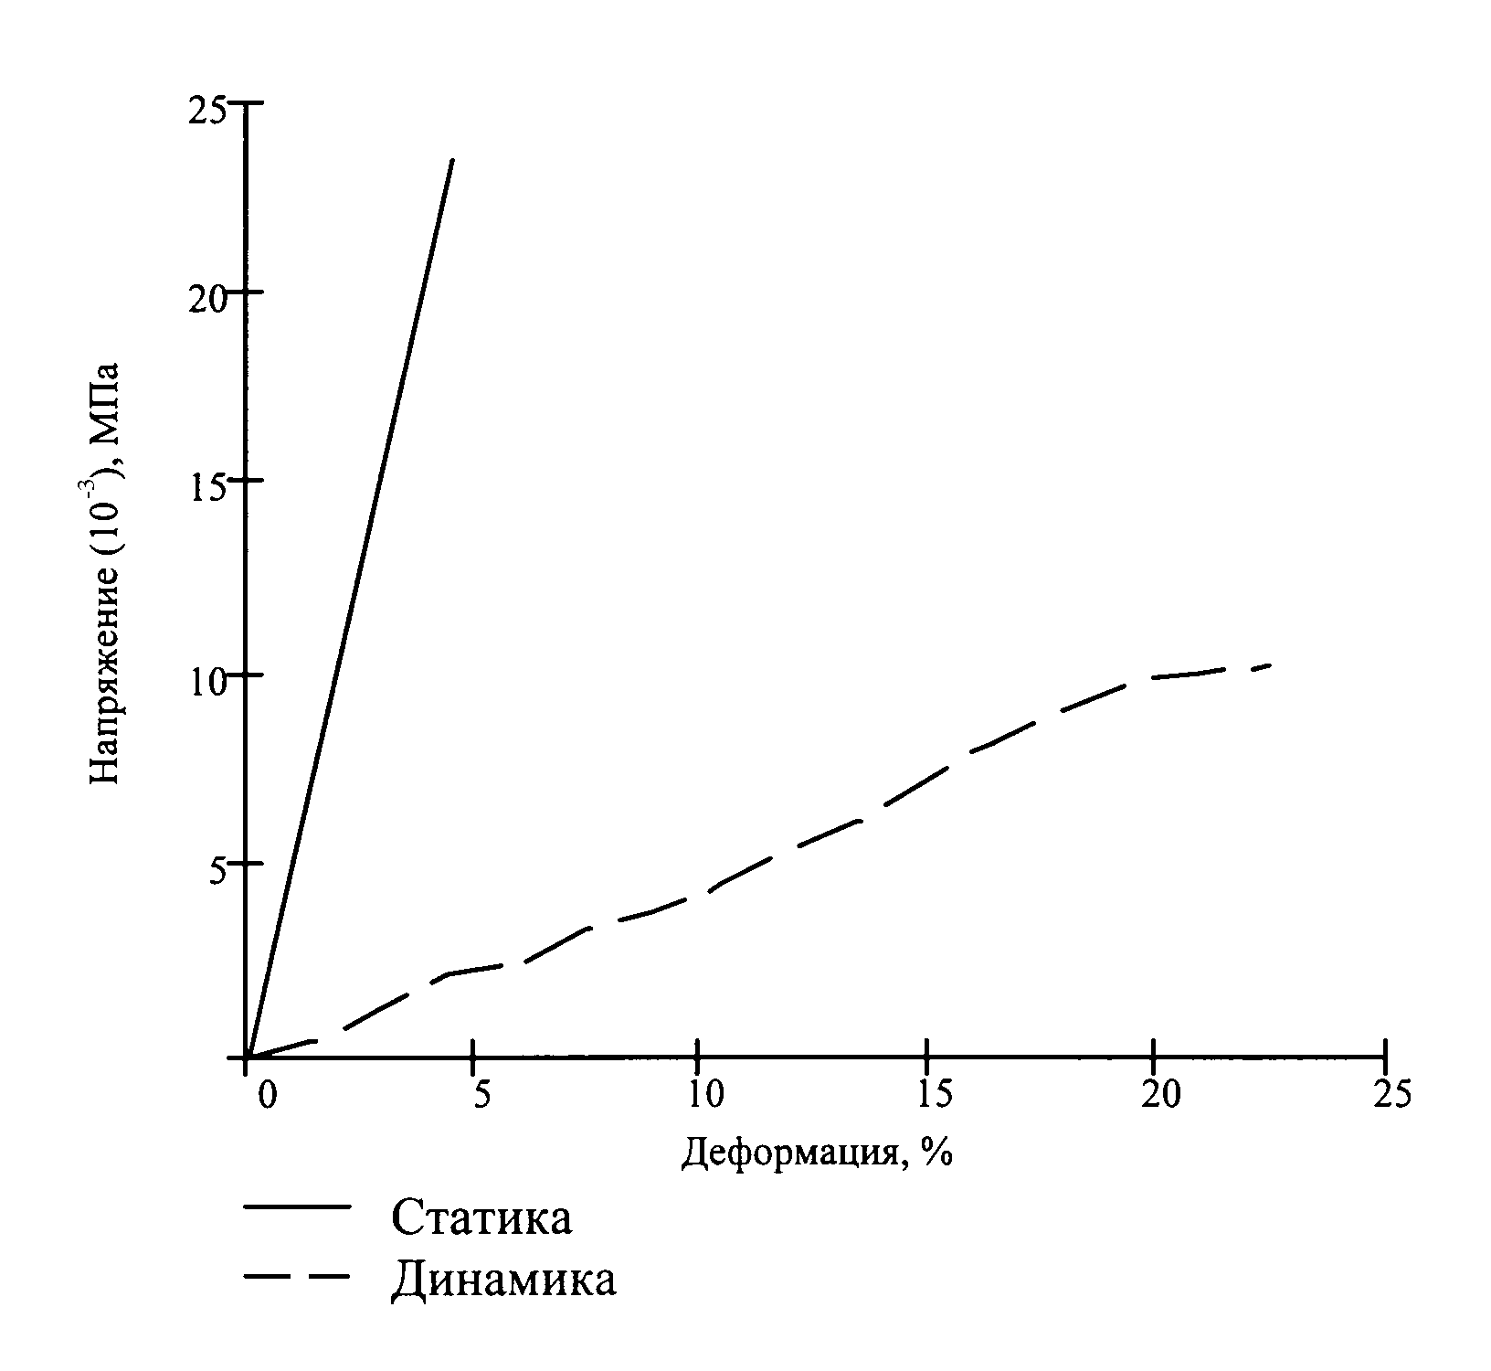
Рис.4. Статическая и динамическая диаграммы деформирования микроволокна Русар−С, термовытянутого , 160 филаментов.

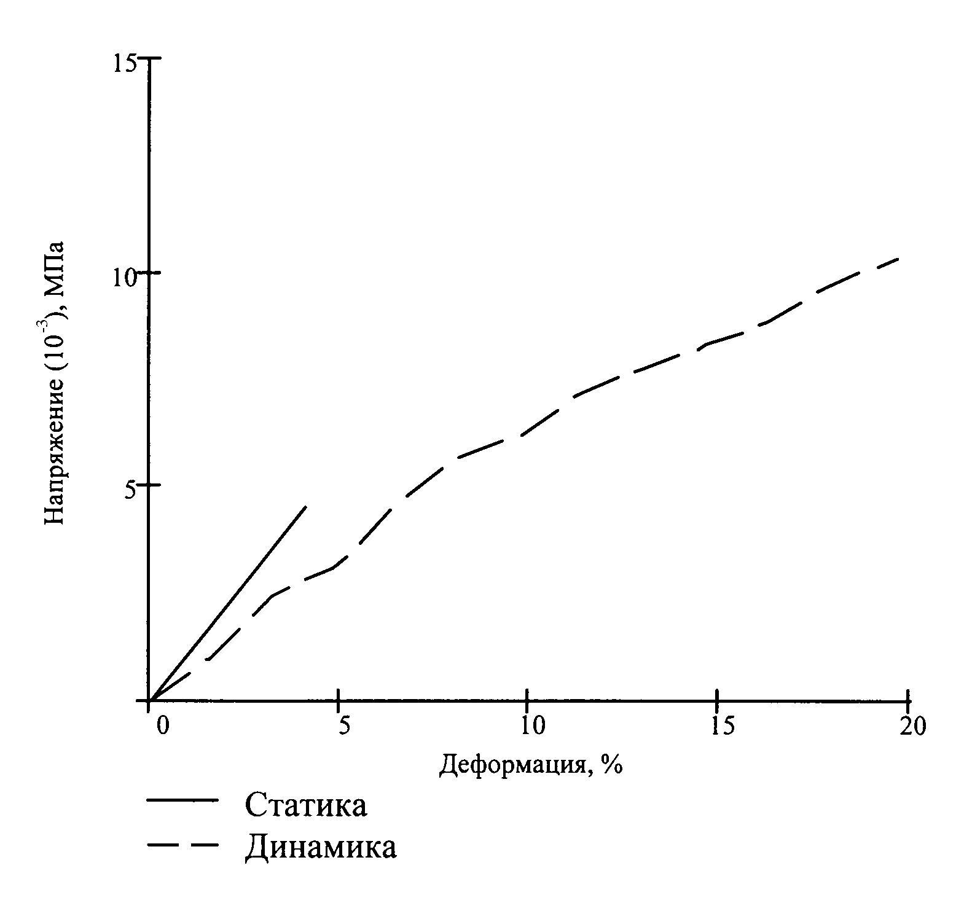
Рис.5. Статическая и динамическая диаграммы деформирования микроволокна Русар−С, свежесформованного.

